WOLONTARIAT LETNI
TURNUSY 2020
- 1 – 14 czerwca
- 13 – 26 czerwca
- 26 czerwca – 8 lipca
- 7 – 20 lipca
- 19 lipca – 1 sierpnia
- 31 lipca – 13 sierpnia
- 12 – 25 sierpnia
- 24 sierpnia – 6 września
- 5 – 18 września
- 17 – 30 września
UWAGA !!
Ze względu na brak możliwości oszacowania czasu stanu zagrożenia koronawirusem zastrzegamy: mimo iż prowadzimy rekrutację na wolontariat letni to nie mamy pewności czy wolontariat się odbędzie. Będziemy monitorować sytuację i informować Was na bieżąco.

Wszystkich zainteresowanych pomocą naszej placówce informujemy o możliwości wakacyjnej pracy w fokarium w charakterze wolontariusza
(od 01.06 do 30.09)
Aby się zgłosić należy mieć ukończone 18 lat, cierpliwość i parę własnych kaloszy.

OBOWIĄZKI WOLONTARIUSZA PRACUJĄCEGO W STACJI MORSKIEJ W SEZONIE LETNIM:
- wolontariat w fokarium Stacji Morskiej IOUG opiera się głównie na wspomaganiu koordynacji ruchu turystycznego
(co wymaga pozytywnego nastawienia i cierpliwości do ludzi),
- pomoc w utrzymaniu porządku i czystości na terenie Stacji Morskiej,
- przygotowywanie posiłków fokom,
- sprzątanie po fokach,
- udział w treningu medycznym fok,
- interwencje w terenie przy martwych i żywych zwierzętach (w razie konieczności).

STACJA MORSKA ZAPEWNIA:
- bezpłatne zakwaterowanie na terenie Stacji Morskiej na okres pracy w charakterze wolontariusza (nocleg w domku traperskim (jest pościel); ubikacje, łazienki z prysznicami, mesa z lodówką, kuchnią gazową i całym wyposażeniem znajdują się w osobnych budynkach - Stacji Morskiej i Bazy Socjalnej)
- odzież służbową na czas wolontariatu (T-shirty, bluzy, sztormiaki),
- ubezpieczenie na czas wolontariatu,
- dużo pracy, często w bardzo stresujących warunkach!

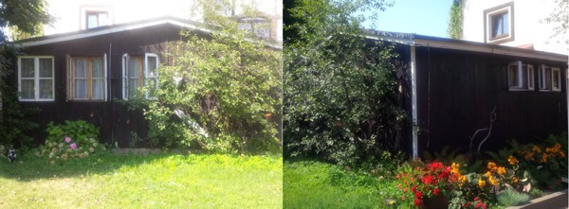
Domek traperski, gdzie kwaterowani są wolontariusze.

STACJA MORSKA NIE ZAPEWNIA WYŻYWIENIA !

Pytania w sprawie wolontariatu prosimy kierować do:

Marta Próchniak

telefon: 58 / 675-08-36

e-mail: wolontariat.hel@ug.edu.pl

Stacja Morska oferuje również wolontariat w sezonie pozawakacyjnym (wrzesień - maj) polegający głównie na pomocy podczas rehabilitacji fok.
Do obowiązku wolontariusza pracującego poza okresem wakacyjnym należy:

- pomoc w utrzymaniu porządku na terenie basenów hodowlanych oraz basenów rehabilitowanych
- sprzątanie po fokach
- przygotowywanie posiłków fokom
- karmienie fok rehabilitowanych
- pomoc przy ewentualnych zabiegach medycznych
- interwencje w terenie do żywych i martwych osobników (w razie konieczności)
*Zainteresowanych przyjmujemy na okres minimum jednego tygodnia.

Pytania w sprawie wolontariatu pozawakacyjnego prosimy kierować do :

Paulina Bednarek
telefon: 58 / 675-08-36
e-mail: paulina.bednarek@ug.edu.pl

